ヒトパピローマウイルス（ＨＰＶ）感染症予防接種の説明

接種対象年齢  （無料で受けられる年齢） | 小学６年から高校 1 年に相当する年齢の女子  （望ましい接種年齢：中学 1 年に相当する年齢の女子）
ワクチンの種類 | 不活化ワクチン ヒトパピローマウイルス感染症予防ワクチンは、「2 価•サーバリックス」と「4価•ガーダシル」と「9 価•シルガード９」の３種類があります。  2 価(サーバリックス) 4 価(ガーダシル) 9 価（シルガード 9）  予防できるＨＰＶの型 HPV16･18 HPV6•11•16•18 HPV6•11•16•18• 31•33•45•52•58  予防できる病気 子宮頸がん 子宮頸がん 尖圭コンジローマ 子宮頸がん 尖圭コンジローマ  ※ヒトパピローマウイルス(HPV)には多くの種類があります。予防接種だけですべての子宮頸がん 及びその前がん病変などを防ぐことはできませんし、すでに感染しているウイルスを排除したり、発症しているがんの進行を遅らせたり、治療することはできません。  ※ワクチンは、原則として同じ種類のワクチンを接種します。
予防する病気 | ＜子宮頸がん＞ 子宮の入り口(頸部)にできるがんで、日本では年間約 10,000 人以上の女性が新たに子宮頸がんと診断されます。ほとんどは HPV の感染が原因で発症することが解明されています。このウイルスは主に性交渉で感染し、女性の約 8 割が一度は感染するといわれています。感染しても大部分は自然に排除されますが、まれに持続的に感染することがあり、5 年から 10 年以上を経て一部ががんの発症につながります。子宮頸がんは 20～30 歳代で急増しています。ウイルスに感染している可能性が低い 10 代前半にワクチンを接種する事で、子宮頸がんの発症をより効果的に予防できます。  ＜尖圭コンジローマ＞ HPV の感染が原因で、外陰部にイボのようなものができる病気です。主に性交渉によって感染し、自覚症状はあまりありません。ほとんどの場合、悪性化することはありませんが、まれに、悪性化する可能性もあるため、経過観察が必要な場合もあります。性感染症の中で  も、近年は増加傾向にあります。
接種回数  一般的なスケジュール | 6 か月の間に計 3 回  ★接種を希望の方は対象年齢以内に 3 回接種が終わるように早めに接種しましょう。  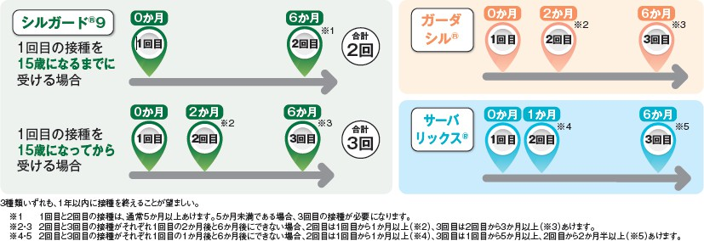
実施期間 | 年間通して実施
実施場所 | 個別予防接種実施医療機関
注意事項 | •厚生労働省のホームページにあるＨＰＶワクチンの資料も参考にしてください。  - 接種後の血管迷走神経反射として失神があらわれることがあるので、失神による転倒等を防止するため、注射後の移動の際には、保護者又は医療従事者が腕を持つなどして付き添うようにし、接種後 30 分程度体重を預けられるような場所で座らせるなど、なるべく立ち上がらないようにしましょう。  - 保護者が同伴しないで、13 歳以上のお子様 1 人でヒトパピローマウイルス感染症予防接種を受ける場合はあらかじめ同意書(予診票裏面)と予診票の 2 箇所に保護者の方の署名が必要です。  - ワクチンで防ぎきれなかったがんを早く見つけて治療するためには、子宮頸がん検診が必要です。 20 歳以上になったら定期的にがん検診を受けましょう。  •接種の際は、必ず母子健康手帳をご持参ください。

副反応 | どのワクチンもワクチン接種後に血管迷走神経反射による失神が現れることがあるので、表面の注  意事項を守りましょう。
＜2価•サーバリックス＞国内臨床試験において、局所症状は疼痛99.0％、発赤88.2％、首長 78.８％、全身症状は疲労57.7％、筋肉痛45.3％、頭痛37.9％、胃腸症状24.7％、関節痛20.3％、発疹5.7％、発熱5.6％、
蕁麻疹2.6％でした。
＜4価•ガーダシル＞国内臨床試験において、局所症状は疼痛８２.5％、紅斑30.2％、腫脹25.4％、そう痒感
5.0％でした。また、全身性の副反応は発熱５.8％、頭痛4.0％、臨床検査値異常変動０.8％に認められました。
 | ＜９価•シルガード9＞国内臨床試験において、局所症状は疼痛81.9％、腫脹44.9％、紅斑40.2％、そう痒感9.4％、出血3.1％でした。また、全身性の副反応は頭痛3.9％、発熱3.1％、悪心2.4％に認められました。
備考 | 各医療機関に予約の有無や時間を確認してください。  必ず体温を測って、予診票と母子健康手帳を持っていきましょう。

